قال المسيح عيسى بن مريم عليه الصلاة والسلام في القرآن الكريم بأنه مبشرا برسول يأتي من بعده اسمه أحمد ....
حقيقةً أن الأمر غريب فعلاً :
اسم نبينا أحمد و محمد عليه أفضل الصلاة وأزكى السلام ...
إلى هنا الأمر عادي ولكن ما اكتشفه العلماء حقاً مثير للعجب لتعلم بأن وعد الله حق
أُنظر من خلال الصورة إلى اسم أحمد ستجد حقاً أن الأمر غريب فعلاً ، إن كل حركات الصلاة تشكل عبارة أحمد ومن ثم لاحظ فإنها مرتبة بداية من الوقوف إلى الركوع فالسجود فجلوس الاستراحة أو التشهد ،، ولاحظ مثلاً بأنه يستحيل أن تجد مثل هذا التناسق العجيب حقاً في الأديان الأخرى ، فأين أنتم يا من تكذبون بوجود نبينا الخاتم حقاً إنه فخر لنا أن نكون نسباً لهذا الدين ...
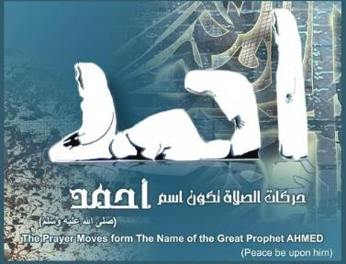

سبح الله

